GE Mepla Übergangsverschraubung

Geberit

Eigenschaften

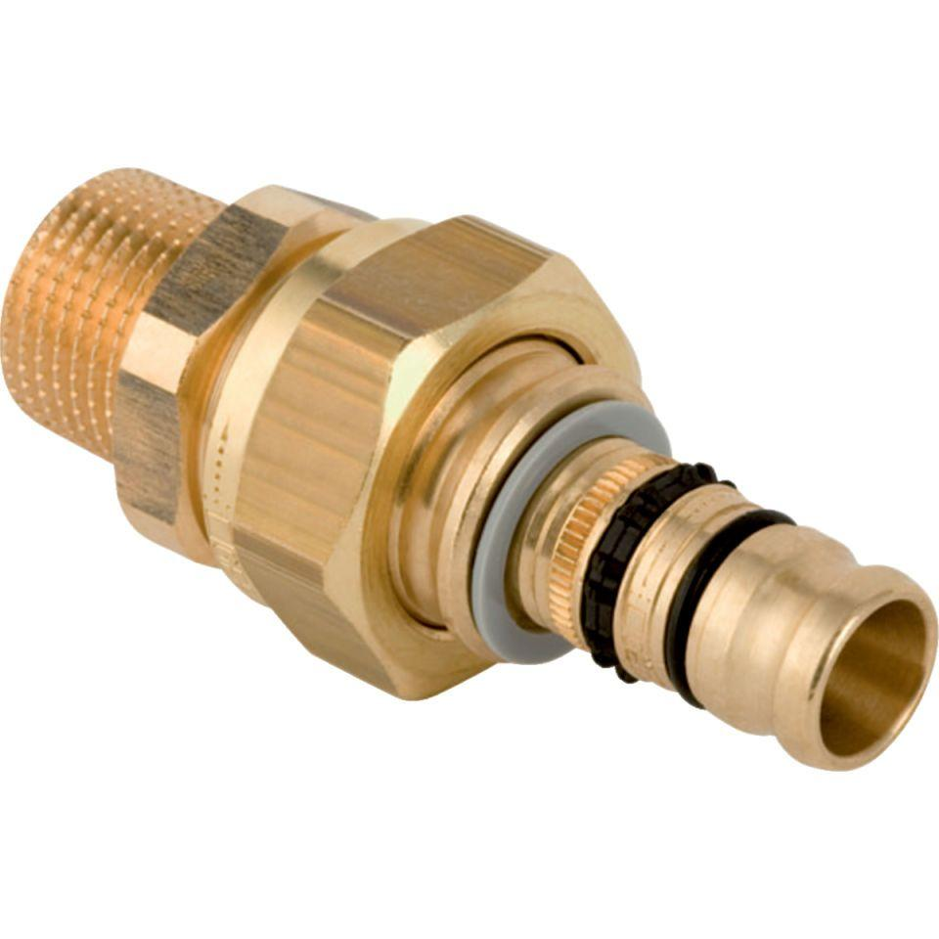

Werkstoff

Rotguss

Legierung

CuSn5Zn5Pb2-C